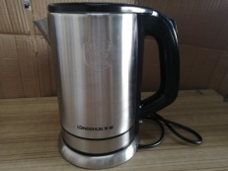
消费品召回计划
生产者名称 | 中山市钰小将智能科技有限责任公司
产品名称 | 钰创合成UVLED美甲灯
品牌 | UVLED钰创合成
涉及数量 | 15737个
型号/规格 | 阳光3S
生产起止日期 | 2023年3月22日至2024年10月14日
生产批号/批次 | 9批次
产品描述及外观照片 | 39个LED灯珠、机器输入：DC24V/1.5A(由指定适配器供电)  适配器输入：220Vac 50Hz 1A；输出：DC24V/1.5A  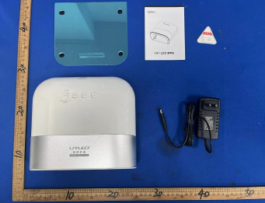
存在的缺陷 | 对触及带电部件的防护；结构（22.46除外）；电气间隙、爬电距离和固体绝缘等项目不符合GB 4706.1-2005的要求。
可能导致的后果 | 可能引起误操作、触电和起火、割伤、长期性健康等风险，存在安全隐患。
避免损害发生的应急处置方式 | 消费者立即暂停使用有缺陷的产品，联系公司或者经销商进行处理。
具体召回措施 | 通知销售商立即停止销售缺陷产品，并在公司钰创合成微信公众号/线上天猫、京东销售店铺等及销售商实体店铺发布召回公告，告知消费者具体召回事宜，为购买到缺陷产品的消费者免费维修、更换或退货处理。
召回负责机构 | 中山市钰小将智能科技有限责任公司
召回联系方式 | 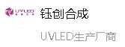  - 召回联系人及服务热线：何志浩，13632562776  2.微信公众号：钰创合成
召回进度安排 | 集中召回时间计划在2025年9月15日至2025年11月14日（具体以实际进度安排为准）
其他需要报告的内容 | 无
其他信息 | 相关用户也可以登录中山市市场监督管理局网站“政务公开-召回信息-消费品类召回信息”栏目，或拨打中山市市场监督管理局消费品召回工作电话（0760-88160303）了解更多信息，任何单位和个人可通过该渠道反映消费品缺陷信息。

